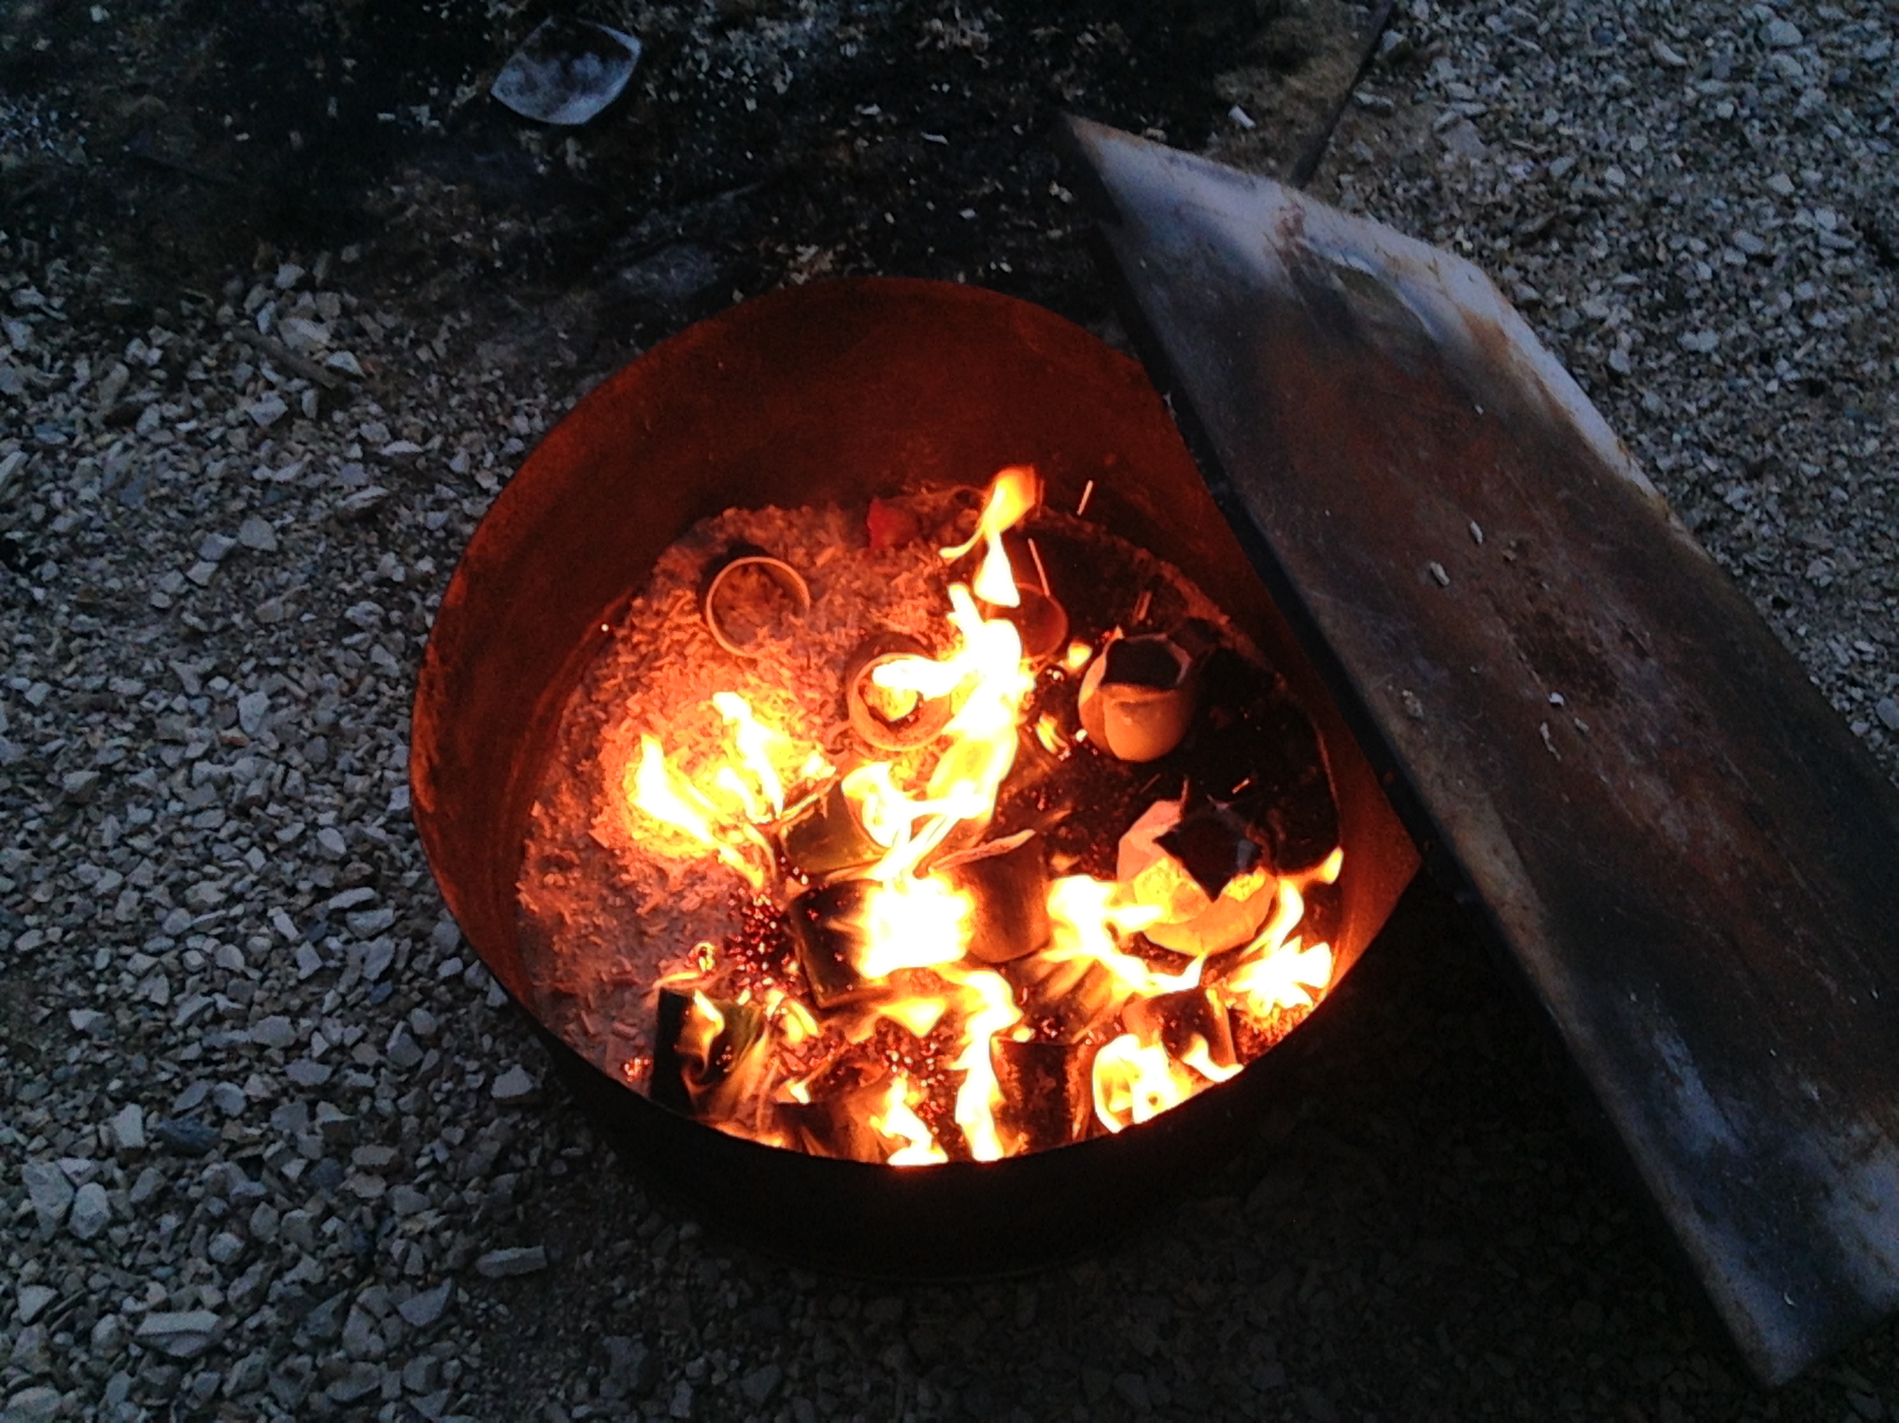Stage Raku
Du modelage à la cuisson
Le week end de l‘Ascension
Les 19/20/21 Mai 2023

Je vous propose un moment pour découvrir une technique spécifique de la céramique : Le Raku.
Vous ressourcer en revenant à la terre, à la création libre tout en partageant des moments simples dans un lieu atypique, situé au cœur du haut Jura : au Chalet gaillard, refuge et Gîte d’étape à découvrir ou redécouvrir sur www.chaletgaillard.com.

Le terme Raku signifie : Joie, Bonheur, Spontanéité.

Un peu d’histoire
L’origine de cette technique se trouve dans la cérémonie du Thé du Japon. Elle est liée à la culture séculaire du ZEN, une philosophie orientale du seizième siècle. Les bols à thé étaient sortis brûlants du four, puis, une fois refroidis, ils étaient utilisés.
C’est cette technique même de sortie des pièces du four brûlant qui est aujourd’hui conservée et ce depuis les années 1960.

L’Atelier proposé est axé sur la découverte de cette technique : le RAKU, en passant par le modelage, l’émaillage et la cuisson. Les techniques de modelage abordées seront: le pinçage, les colombins, le travail avec des plaques, ou encore le creusage.

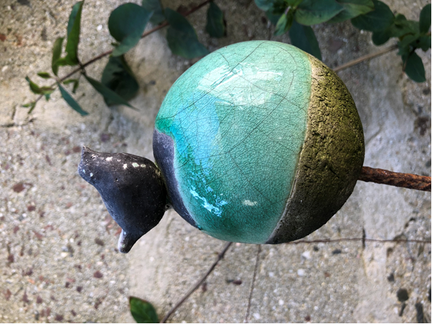
Les Horaires et l’organisation de ce moment pour vous
- le vendredi 19 mai : de 9h30 à 18h00: modelage
- Le samedi 20 mai :
- matinée libre pendant laquelle je ferais la cuisson du biscuit de vos pièces.
- après-midi de 13h30 à 18 h émaillage
- le dimanche 21 mai de 8h30 à 15h (max) en fonction du nombre de personnes inscrites : cuisson Raku.

Quoi apporter
- Un tablier et une tenue adaptée et bien sûr des idées à réaliser …
- Sur place, tout ce qui nécessaire sera mis à votre disposition le matériel, l’outillage, la matière première, argiles, l’émail, le nécessaire pour la cuisson….Le café, thé et autre gourmandises.

L'HÉBERGEMENT possible
Possibilité d’être hébergé dans le dortoir du Chalet Gaillard en demi-pension. Cette dernière s’élève à 48.00 € par nuit + 0.75 € de taxe de séjour. Vous pouvez consulter pour votre organisation le site internet du chalet : www.chaletgaillard.com
Vous pouvez également, si vous le souhaitez, arriver la veille.
LES REPAS
En dehors des demi-pensions si hébergement, les 3 repas du midi du week-end sont à la responsabilité du stagiaire, (sortis du sac), et afin d’encourager la convivialité, venez partager les spécialités de votre région. Je vous propose d’apporter des plats déjà prêts ou à préparer ici.

LES TARIFS (tout compris Argile et cuissons)

- Atelier Raku : 230.00 €
- Hébergement : 48. 00 € + 0.75 € de taxe de séjour / par nuitée en demi-pension. (soit 96.50 € pour 2 nuitées ou 146.25 € pour 3 nuitées)
Coût total
- avec hébergement en demi- pension (2 nuits): 326.50 € L’acompte s’élève à 110.00 €
- avec hébergement en demi- pension (3 nuits si arrivée le jeudi): 376.25 € L’acompte s’élève à 130.00€
- sans hébergement : 230.00€ L’acompte s’élève à 80.00 €

L'ACCÈS
Je vous invite à consulter le site internet du Chalet Gaillard : www.chaletgaillard.com

La CAPACITÉ
Afin d’être le plus disponible possible et vous proposer un accompagnement singulier et au plus près de vos besoins, nous serons en nombre restreint maximum 6 personnes.

LES MODALITÉS D'INSCRIPTION

- 30 % d’acompte à l’inscription, le reste lors du stage

Hâte de vous faire partager ma passion.

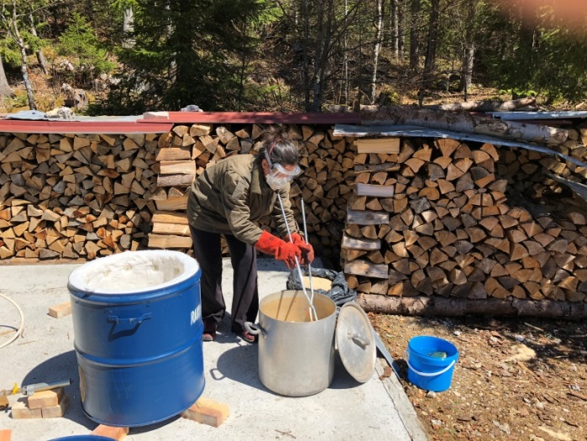

A bientôt
…………………………………………………………………………………………………………………………………………………

BULLETIN D’INSCRIPTION

Merci de remplir le formulaire ci-dessous et de cocher la case correspondant à votre souhait et de nous le retourner signé et accompagné du chèque d’acompte à :

- l’ordre de: Chalet Gaillard

- à l’adresse : Lydie Broissand
Chalet Gaillard
Forêt du Risoux
39220 Bois d’Amont
Entourez votre choix
- stage avec hébergement en demi-pension, 2 nuits
- stage avec hébergement en demi-pension, 3 nuits
- stage sans hébergement en demi-pension

Nom

Prénom

Numéro de tèl

Adresse mail

Adresse postale

Le ………………………….2022 Signature

